GUIÓN DE USO

Transversales medias del triángulo

Palabras clave
Construcciones geométricas, Geometría dinámica, Procesadores geométricos, GeoGebra, Punto medio de un trazo, Transversales medias, Transversales de Gravedad, Centroide, Centro de Gravedad, Conjeturas, Demostración, Teorema.
Objetivo de Aprendizaje N.º 12
Construir objetos geométricos de manera manual y/o con software educativo:
- Líneas, como las perpendiculares, las paralelas, las bisectrices y alturas en triángulos y cuadriláteros.
- Puntos, como el punto medio de un segmento, el centro de gravedad, el centro del círculo inscrito y del circunscrito de un triángulo.
- Triángulos y cuadriláteros congruentes.

Presentación
La lección tiene por objeto apoyar el aprendizaje de la demostración del teorema de las transversales medias de un triángulo: Las transversales medias o de gravedad de un triángulo se cortan en un punto que recibe el nombre de centroide o centro de gravedad. Se propone como desafío determinar la razón en que el centroide divide las transversales medias.
Se acompaña la actividad mediante una guía para el estudiante y programas en GeoGebra. A continuación, la descripción del software y más adelante orientaciones para organizar la actividad.

Descripción del software

Se propone un software que simula los pasos de una argumentación para demostrar que las transversales medias se cortan en un punto. Adicionalmente, cuatro construcciones en GeoGebra que ilustran, en forma dinámica, relaciones que se usan en la demostración y, por último, una simulación para guiar el uso de regla y compás en la determinación del punto medio de un trazo.
Demuestra Teorema Transversales Medias  El software presenta un deslizador que se mueve usando el mouse y permite visualizar paso a paso los argumentos para demostrar el teorema de las transversales medias. | 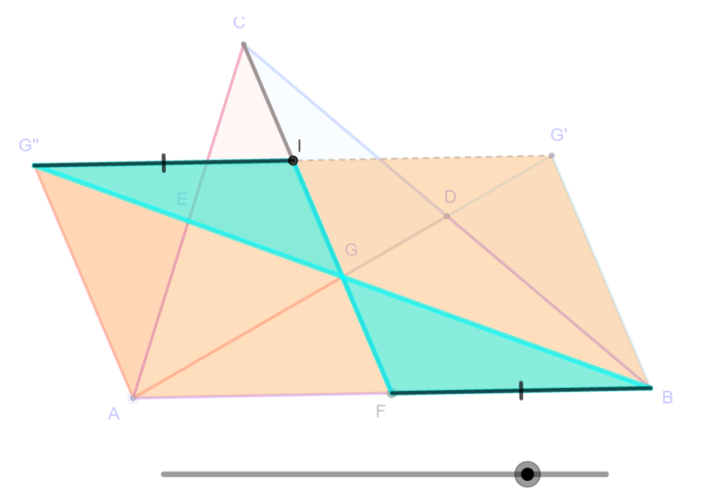
Rota 180° relación previa 1  Permite visualizar los efectos de una rotación en 180°. La rotación mantiene las dimensiones de la figura rotada y el paralelismo entre los segmentos rectos de la figura inicial y la rotada. | 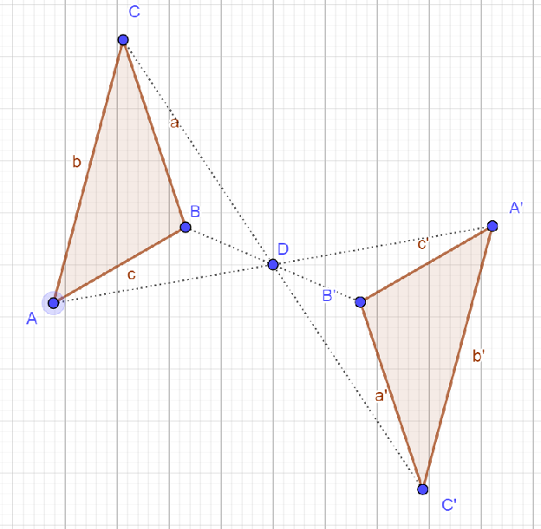
Lados congruentes y paralelos relación previa 2  Un cuadrilátero que tiene dos lados opuestos congruentes y paralelos es un paralelógramo.  Esto es, la otra pareja de lados opuestos, son también congruentes y paralelos. | 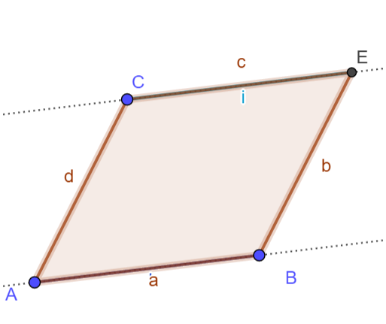
Diagonales paralelógramo relación previa 3  Este software permite visualizar las diagonales de un paralelógramo y el hecho que estas se cortan en un punto que las divide en dos partes de igual longitud. | 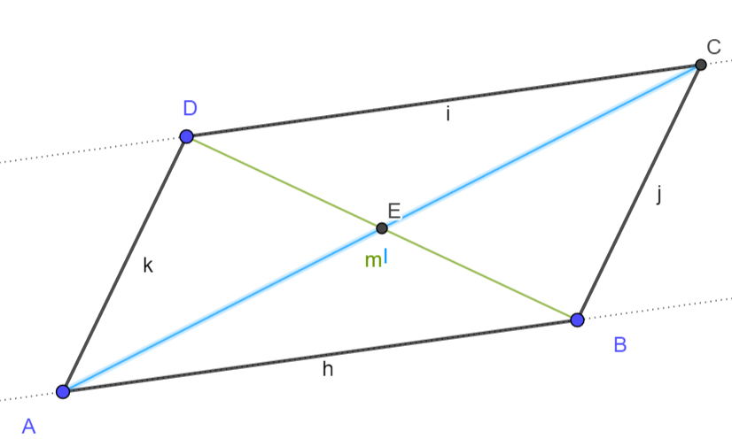
Criterio congruencia ALA relación previa 4  Permite visualizar el criterio de congruencia de triángulos (ALA) que dice: dos triángulos son congruentes si tienen un lado y sus ángulos adyacentes congruentes.  . | 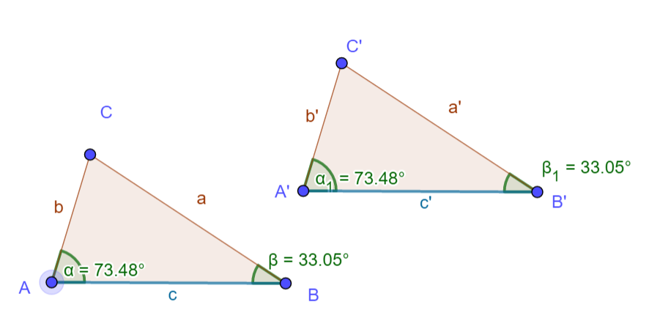
Punto medio de un trazo  (Opcional, se lo refiere en el anexo de la guía)  Simula el gesto de usar regla y compás para determinar el punto medio de un trazo. | 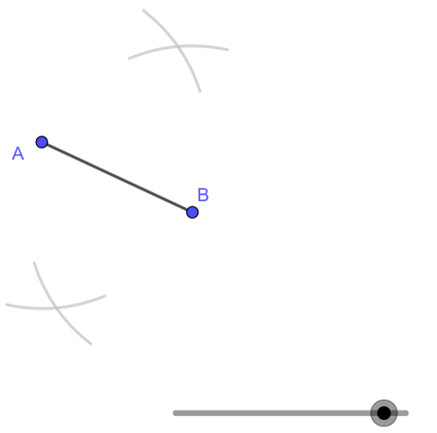

Organización de la actividad

Disponga la sala o laboratorio de modo que los alumnos puedan trabajar individualmente o en grupos pequeños. Asegure que disponen de copias de la guía del estudiante y acceso a un computador o dispositivo móvil. Opcional, papel, lápiz, regla y compás. Para usted, un computador conectado a un proyector.
Organizados los grupos y distribuida la guía, proyecte las preguntas de inicio e invite a trabajar.
Luego, proyectando el software, Demuestra Teorema Transversales Medias, muestre su funcionamiento. Explique lo que es una transversal media y use el software para mostrarlas.

Muestre que al trazar dos simetrales -el software muestra las transversales que pasan por los vértices basales A y B de un triángulo ABC- se cortan en un punto y haga la pregunta acerca de si la tercera pasará o no por el mismo punto en que se encontraron las dos primeras. Ese es el teorema objeto de la actividad.

Lo que sigue depende de la forma en que usted trata la noción de demostración. La guía fue diseñada para acompañar al estudiante en la comprensión de los argumentos que se pueden usar para demostrar el teorema antes enunciado. Si usted lo prefiere o el grupo de estudiantes con los que trabaja así lo aconseja, puede enfatizar la construcción por sobre la demostración. En tal caso puede trabajar con regla y compás y/o con el software GeoGebra, nuevamente, dependiendo de lo que usted desea lograr con sus estudiantes.

La actividad, una vez abierto el software sugerido, se inicia con la búsqueda de congruencias y paralelismos en una figura en la que se han realizado dos rotaciones en 180° en torno a dos puntos medios de un triángulo. Se le pide a los y las alumnas identificar trazos con igual longitud (congruentes) y el paralelismo entre elementos lineales. En ambos casos, se pide anotar las razones por las cuales piensan que esas relaciones se dan. Motive la búsqueda de estas relaciones y explique, si necesario, la expresión “conjetura”. A modo de ejemplo, establezca usted una conjetura y dé las razones para hacer esa afirmación. Recuerde que se pie dejar esas conjeturas y sus razones por escrito. Estamos trabajando con la habilidad de argumentación.

Proyecte las imágenes iniciales del software complementario, haciendo alusión a que se trata de conocimientos que se usarán como antecedentes en la demostración. Si alguna de estas relaciones no ha sido tratada o es desconocida para algunos alumnos, use el software para tratar el tema.

La guía del estudiante debiera ser suficiente para continuar. Si necesario o conveniente, durante el proceso, use el proyector para orientar aspectos que usted observe como difíciles o interesantes.
Durante el proceso, observe, intervenga si hay preguntas, dificultades y/o si puede aportar ideas o subrayar situaciones. Tome nota de lo que puede ser interesante incluir en la fase de cierre. Puede ir haciendo anotaciones en la pizarra para tener luego un soporte para el cierre.
Ponga especial atención a acciones, preguntas o comentarios que demuestran, sea una comprensión interesante o que sobresalgan y puedan significar un aporte para el resto de los alumnos.
Asegúrese de que los diferentes grupos o alumnos individuales pueden abrir y realizar las acciones que permite cada software.
Para la fase de cierre, proyecte las preguntas de inicio y, según desee, alguno de los software disponibles para la lección. Pida a los alumnos que tengan a mano sus “conjeturas” y/o las construcciones en papel desarrolladas. Comente el proceso y pida a los alumnos hacer lo mismo. Recapitule el propósito de la actividad y busque con el grupo, las coincidencias y/o diferencias entre las relaciones anticipadas por los alumnos y las que aparecen en el desarrollo de la guía. En lo posible utilice los argumentos o las construcciones, ideas, preguntas y comentarios de los propios alumnos.
Recapitule la argumentación de porqué la tercera transversal media intercepta a las otras en un punto
Comente el hecho físico que da nombre al punto de intersección, el centro de gravedad de una placa triangular.
Por último, dependiendo que lo que usted haya planificado, analice con los estudiantes que hayan explorado la razón entre las longitudes de los segmentos en que el centroide divide cada transversal.
¡Gracias!, esperamos haberlo proporcionado recursos que apoyen su labor.

